MINISTERIO DE SALUD PUBLICA Y ASISTENCIA SOCIAL
UNIDAD FINANCIERA INSTITUCIONAL
ANEXO No 3
INSTITUCIONES SUBSIDIADAS
INFORME DE EJECUCIÓN FINANCIERA POR TIPO DE GASTO
(EN DOLARES USA)
INSTITUCIÓN: ASOCIACIÓN DE HOGARES CREA DE EL SALVADOR
PERIODO INFORMADO: II TRIMESTRE EJERCICIO FISCAL: 2016

NO. | DESCRIPCION | REMANENTE ANT. | INGRESOS | EJECUCIÓN | DISPONIBLE
1 | Remuneraciones | $ 28.02 | $ 4,318.96 | $ 4,370.06 | $ (23.08)
2 | Medicamentos |  |  |  | $ -
3 | Insumos Medico Quirurgico y de Laboratorio |  |  |  | $ -
4 | Combustibles y Lubricantes |  |  |  | $ -
5 | Llantas y Neumaticos |  |  |  | $ -
6 | Repuestos y Accesorios |  |  |  | $ -
7 | Papeleri y Utiles |  |  |  | $ -
8 | Textiles y Vestuario |  |  |  | $ -
9 | Alimentos Para Humanos | $ 2,109.65 | $ 4,191.04 | $ 6,277.61 | $ 23.08
10 | Mantenimiento y Reparacion de Infraestructura |  |  |  | $
11 | Mantenimiento y Reparacion de Equipo |  |  |  | $ -
12 | Viaticos y Pasajes |  | $ 240.00 | $ 240.00 | $ -
13 | Servicios Basicos |  |  |  | $ -
14 | Servicios de Vigilancia |  |  |  | $ -
15 | Publicidad |  |  |  | $ -
16 | Arrendamiento y Derechos |  |  |  | $ -
17 | Serv. Comerc. Financ. e Imp. Y Tasas |  |  |  | $ -
18 | Servicios Tecnicos y Profesionales |  |  |  | $ -
19 | Maquinaria y Equipo |  |  |  | $ -
20 | Otros Gastos |  |  |  | $ -
, | ,------ TOTAL [ $ 2,137.67 I |  | $ 8,750.00 | $ 10,887.67 | $ 0.00

----⁻⁻⁻⁻7z—ZIns^{,-}---⁻-...

r
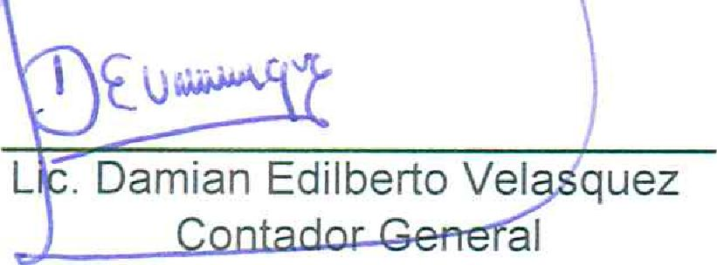
Damian Edilberto Vel squez
, Z19:10 ^{4,} .".¹`—'•‘-l-iLw':⁻-'!^...,.. ,v.:¹⁻⁻
P.,, e *r"⁵ D,-'¹1 " '.1.-‘, ).,
9 de julio de 2016
..-,, -,.....,n41⁻..,,,,,"'"⁻⁻"s•A ⁴ .1

